L’illusion d’optique
Problème à résoudre :

La semaine dernière, un célèbre magicien est venu vous rencontrer à l’école. Il a fait quelques tours de magie que tu n’es pas capable d’expliquer. Afin d’impressionner tes amis, tu as trouvé l’illusion d’optique présentée en annexe. Malheureusement, tu n’es pas capable d’expliquer ce phénomène. Comment vas-tu t’y prendre ?

Démarche :
- Former des équipes de 3 personnes (un préposé au matériel et un porte-parole) ;
- Cerner le problème ;
- Expliquer le phénomène.

Problème :
________________________________________________________________________________________________________________________________________________

Description de l’image :
________________________________________________________________________________________________________________________________________________

Observation du phénomène :
________________________________________________________________________________________________________________________________________________

Hypothèse :
________________________________________________________________________________________________________________________________________________

Théorie en lien avec l’illusion :
________________________________________________________________________________________________________________________________________________________________________________________________________________________

Explication :
- Qu’est-ce qu’une illusion d’optique ?
________________________________________________________________________________________________________________________________________________
Illusion d’optique #1

- Fermez votre œil gauche et fixez uniquement la croix avec votre œil droit, approchez-vous à environ 30 cm de votre feuille. Une illusion est sensée se former. Si cela ne fonctionne pas, bouger la feuille tranquillement en l’éloignant ou en la rapprochant.



- Refaites la même expérience, mais cette fois-ci avec la ligne et la croix. Que se passe-t-il ?

Illusion d’optique #2

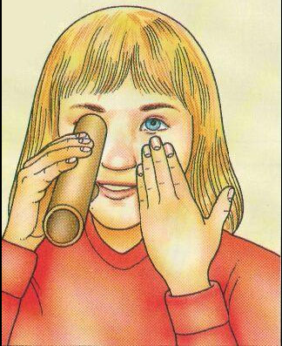

Matériel :
- un rouleau de papier essuie-tout

Place le rouleau vis-à-vis de ton œil gauche et place ta main droite à son côté, fixe au loin.

Qu’observes-tu ?

Illusion d’optique supplémentaire

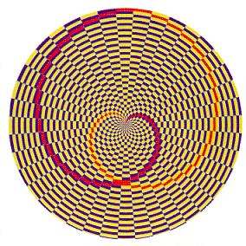

Observe la couleur du quadrillage.

Est-ce que les spirales sont semblables ?

